Мищенко Христина Александровна

Урок № 11 Биология 6 класс 29.11.2022

Тема урока: Строение и функции листа. Лабораторная работа 2. Изучение микроскопического строения листа.
Цель урока: изучите строение и функции листа.

Добрый день, дорогие учащиеся 6 класса!
В рабочей тетради запишите число и тему урока.

- Теоретический материал.
Изучите предложенный материал, запишите главное:
Лист — часть побега. Он осуществляет три основные функции — фотосинтез (образование органических веществ), газообмен и испарение воды.
Лист имеет листовую пластинку, черешок, основание и прилистники.
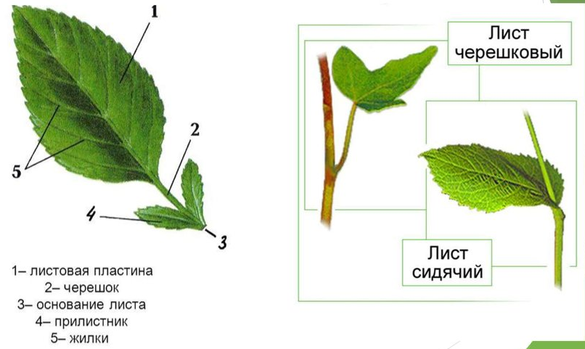
По форме листья бывают округлыми, овальными, сердцевидными, игольчатыми и т. д.
По форме края пластинки листья также разнообразны: зубчатые, пильчатые, цельнокрайние.
Простые листья состоят из одной листовой пластинки. Пример: такие листья у берёзы, клёна, дуба, черёмухи и других растений.
Сложные листья состоят из нескольких листовых пластинок, соединённых с общим черешком небольшими черешками. Пример: такие листья у ясеня, рябины и многих других.
При изучении внешнего строения листа хорошо видно, что на листовой пластинке многих растений чётко выражены жилки.
Типы жилкования листа — дуговое, параллельное, сетчатое (или перистое), пальчатое.
Листорасположение может быть мутовчатым (хвощ лесной), очерёдным (ваниль), розеточным (подорожник большой) или супротивным (очанка ростовая).
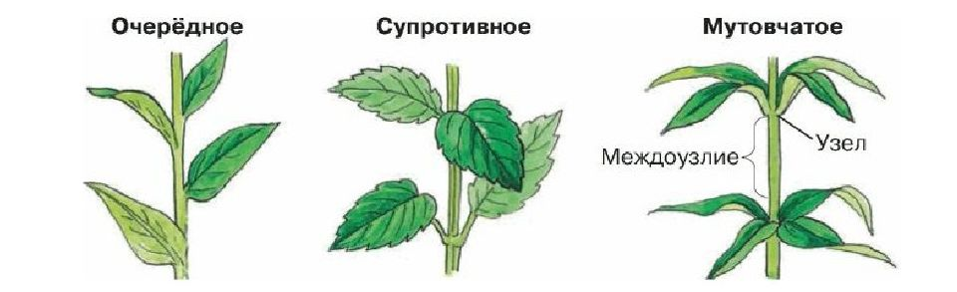
- Лабораторная работа.

Цель: Изучить особенности внутреннего строения листа.
Оборудование: Микроскоп, микропрепараты, гербарии.
Ход работы.
1. Прочитайте материал.
Строение кожицы. Сверху и снизу лист покрыт тонкой прозрачной кожицей (эпидермой, или эпидермисом), её клетки предохраняют лист от повреждений и высыхания. Кожица — один из видов покровной ткани растения. Клетки кожицы бесцветные, чтобы солнечный свет свободно проникал внутрь листа.
Сверху кожицу покрывает восковой слой (восковой налёт), который предотвращает потерю воды — кутикула (растения с толстой кутикулой испаряют меньше воды, чем растения с тонкой кутикулой).
Среди клеток кожицы встречаются устьица, через которые в лист проникает воздух и происходит испарение воды.
Строение мякоти листа. Под кожицей находится мякоть листа, состоящая из клеток основной ткани.
В клетках основной ткани имеются хлоропласты, в которых происходит фотосинтез.
Два-три слоя, непосредственно прилегающих к верхней кожице, образованы плотно прилегающими друг к другу клетками удлинённой формы. Они напоминают почти одинаковой величины столбики, поэтому верхнюю часть основной ткани листа называют столбчатой. В цитоплазме этих клеток особенно много хлоропластов.
Под столбчатой тканью лежат более округлые или неправильной формы клетки. Они неплотно прилегают друг к другу, образуя межклетники. Межклетники заполнены воздухом. Хлоропластов в этих клетках меньше, чем в клетках столбчатой ткани. Эти клетки образуют губчатую ткань.
Строение жилок листа. Если рассматривать под микроскопом поперечный разрез листовой пластинки, в ней можно увидеть проводящие пучки листа — жилки, состоящие из сосудов, ситовидных трубок и волокон.
Сильно вытянутые клетки с толстыми стенками — волокна — придают листу прочность.
По сосудам передвигаются вода и растворённые в ней минеральные вещества.
По ситовидным трубкам передвигаются растворы органических веществ.
Рассмотрите внутреннее строение листа, подпишите его части.
2. Ответьте на вопросы о том, какие функции выполняют эти клетки?
- Кожица –
- Клетки мякоти –
- Сосуды –
- Устьица –
- Ситовидные трубки –
- Волокна –
3. Сделайте вывод.

- Домашнее задание.

- Оформите лабораторную работу.

Спасибо за урок!

Выполненные задания в тетрадях, фотографируйте и пересылайте в https://vk.com/kristina_mishenko, kristina.mishchenko.1995@mail.ru для проверки.

